**TD et TP :**

**Commande d’un ascenseur par l’automate M340**

**Equipement :**

Le modèle ascenseur est disponible au niveau de notre laboratoire pédagogique.

L’équipement est composé d’un automate programmable Schneider M340 avec modules d’E/S et un modèle d’ascenseur d’immeuble qui dessert cinq niveaux avec contacts de portes palières, détection de la cabine à chaque étage, boutons d’appel étages en cabine et sur chaque palier, ainsi qu’un afficheur numérique.

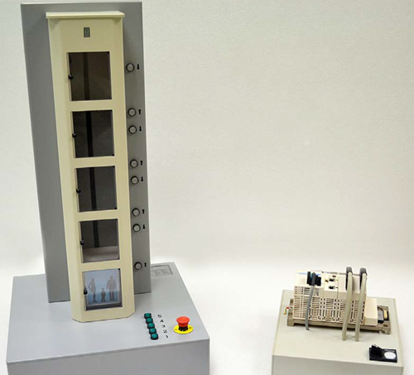

AE5

AE4M

AE4D

AE3M

AE3D

AE2M

AE2D

AE1

AI5

AI4

AI3

AI2

AI1

Alimentation +

M340 +

Module entrées TOR +

Module sorties TOR

Afficheur 7 segments

**Cahier de charge :**

A chaque étage, un utilisateur peut appeler l'ascenseur grâce à deux boutons d’appel extérieur (AE1, AE2M, AE2D, AE3M, AE3D, AE4M, AE4D et AE5) respectivement aux étages 1, 2, 3, 4 et 5. La cabine de l'ascenseur comporte 5 boutons poussoirs d’appel intérieur AI1, AI2, AI3, AI4 et AI5 pour les demandes d'étage. La cabine est entraînée par un moteur électrique à deux sens de marche KM1 et KM2 (montée et descente). La présence de la cabine à un étage est détectée par un capteur à chaque niveau Di (D1, D2, D3, D4 et D5). A chaque arrêt de l'ascenseur à un étage, nous attendons l'ouverture des portes de palier visualisées par les capteurs "D6, D7, D8, D9 et D10" et nous déclenchons une temporisation de quelques secondes. Au bout de ce temps, si les portes sont refermées D6, D7, D8, D9 ou D10=0, nous relançons l'ascenseur pour servir le prochain appel. Pour des raisons de sécurité deux contacts de fin de course de la cabine ont été ajoutés FC1 (étage 1) et FC2 (étage 5).

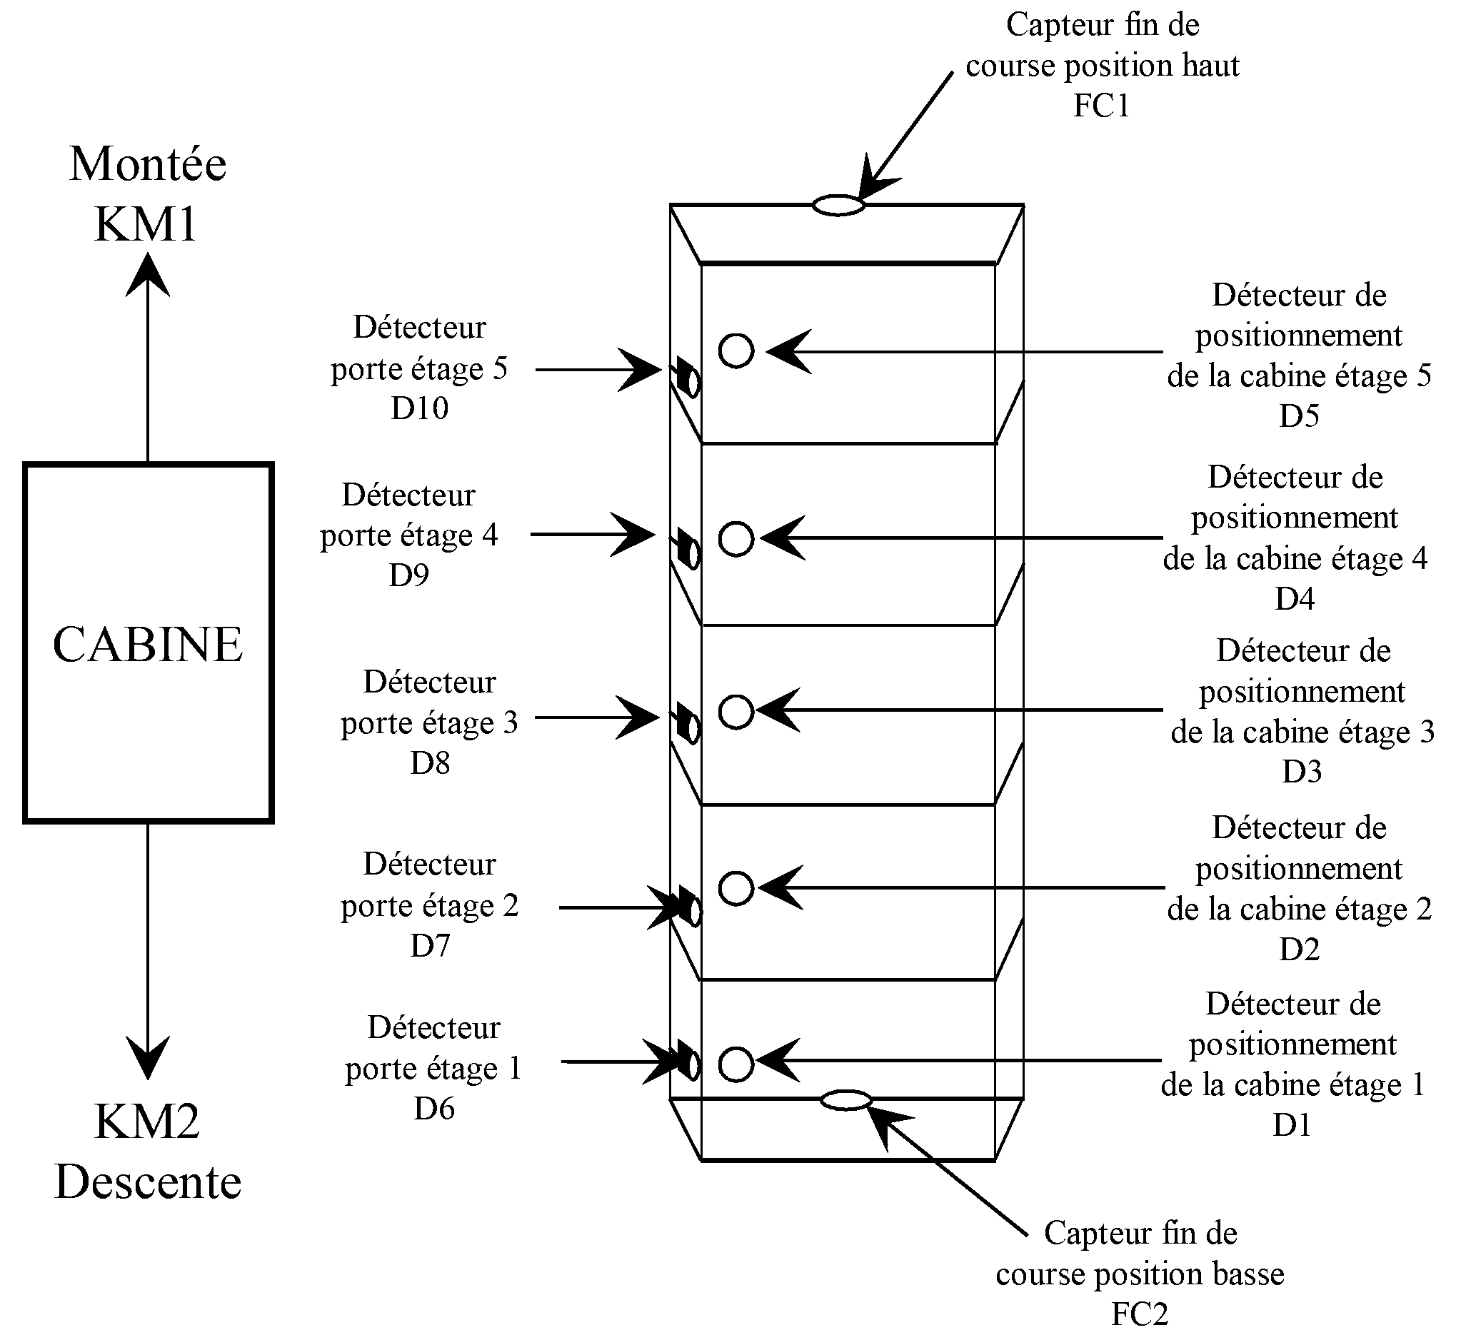

**Variables supplémentaires nécessaires pour la commande :**

1. Mémorisation des appels (AE1, AE2M, AE2D, AE3M, AE3D, AE4M, AE4D et AE5) extérieurs et intérieurs (AI1, AI2, AI3, AI4 et AI5) :

Activation

Mémorisation

Désactivation

1. Variables pour la commande du moteur (Montée, descente et arrêt) :

* Lorsque la cabine est à l’étage Di (i=1,2,3,4), une demande de montée DM est activée par les appels mémorisées AMj (j>i) :

DM = D1.(AM2+AM3+AM4+AM5)+D2.(AM3+AM4+AM5)+D3.(AM4+AM5)+D4.AM5

Note: si DM=1 alors KM1=1.

* Lorsque la cabine est à l’étage Di (i=5,4,3,2), une demande de descente DD est activée par les appels mémorisées AMj (j<i) :

DD = D5.(AM4+AM3+AM2+AM1)+D4.(AM3+AM2+AM1)+D3.(AM2+AM1)+D2.AM1

Note : si DD=1 alors KM2=1.

* Lorsque la cabine est arrivée à l’étage Di demandé par l’appel AMi la cabine s’arrête :

AR = AM1.D1+AM2.D2+AM3.D3+AM4.D4+AM5.D5

Note: si AR=1 alors KM1=0 et KM2=0.

**Travail demandé :**

1. Décrire le système de commande de l’ascenseur par un GRAFCET (utiliser des variables supplémentaires si nécessaire).
2. Traduire le GRAFCET en langage CONTACT (LADDER).
3. Implémenter ce GRFCET sous SIMATIC MANAGER (STEP 7). Pour cela remplacer M340 par l’automate programmable S7-300 (CPU 315-2 DP).
4. Refaire la question 3 en utilisant le langage GRAPH (**optionnel**).